**LAPORAN PRAKTEK**

**PEMROGRAMAN WEB**



**DISUSUN OLEH:**

**EKO RACHMAT SATRIYO (2100018142)**

**KELAS C**

**PROGRAM STUDI TEKNIK INFORMATIKA**

**FAKULTAS TEKNOLOGI INDUSTRI**

**UNIVERSITAS AHMAD DAHLAN**

**2022**

Memodifikasi dengan menambahkan class ats,bwh sedangkan untuk semua kelas(ats,bwh,ki,ka) ditambahkan border.

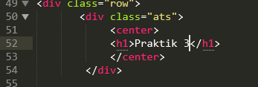

Isi bagian atas

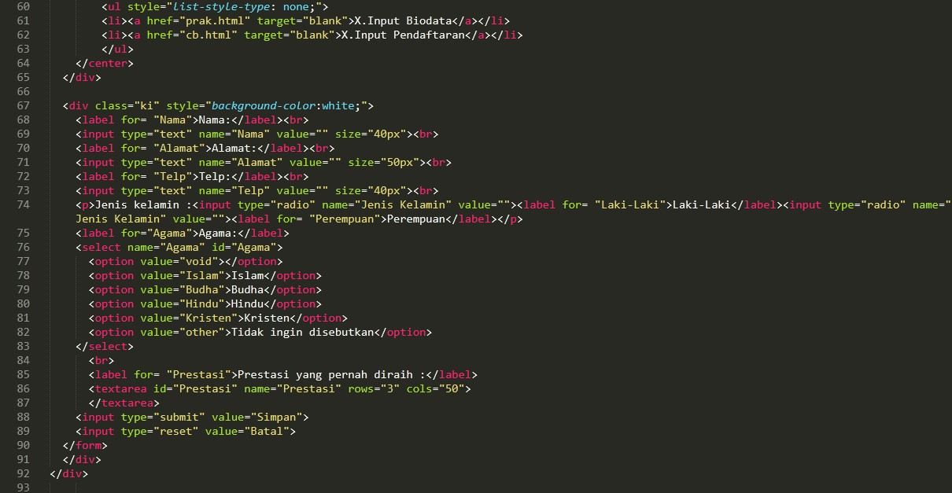

Untuk inputan pada nama-tlp masih sama.Untuk inputan jenis kelamin saya menggunakan “radio” untuk memilih. Sedangkan untuk agama saya menggunakan <select> dimana user akan memiliih agamanya saat di klik.Dan untuk prestasi menggunakan text area(sam dengan inputan text hanya saja diperbesar. Tombol submit untuk memasukkan data dan batal untuk mereset.

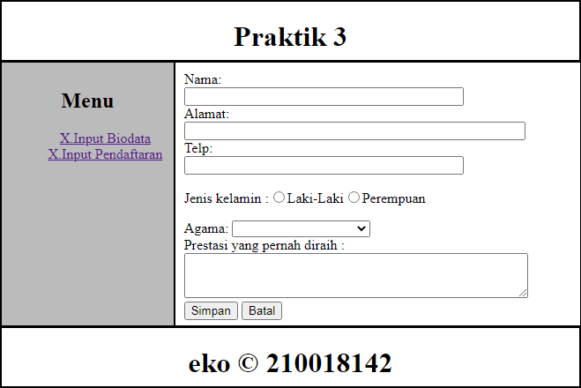

hasil

apabila user memilih input biodata maka akan diarahkan ke “prak.html”

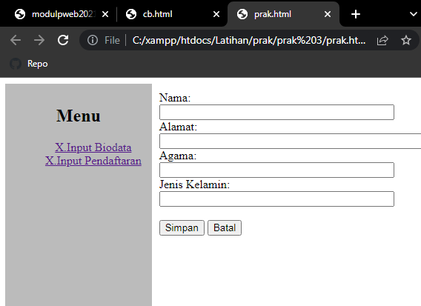

Hasil memilih biodata(akan terbuka di tab baru),untuk kembali cukup memilih input pendaftaran

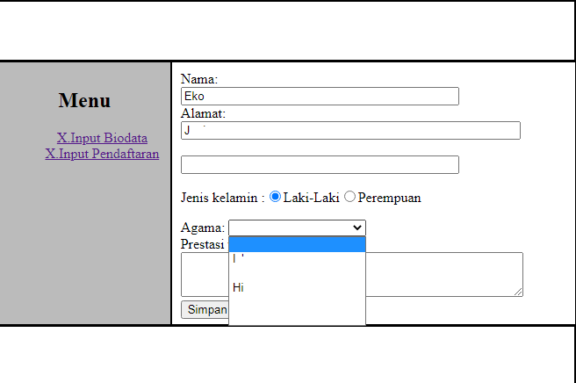

Praktik 3

ogja

Thy

21000151 J2

slam

Budha ndu Kristen

Tidak in gin disebutkan

eko t<3 210018142

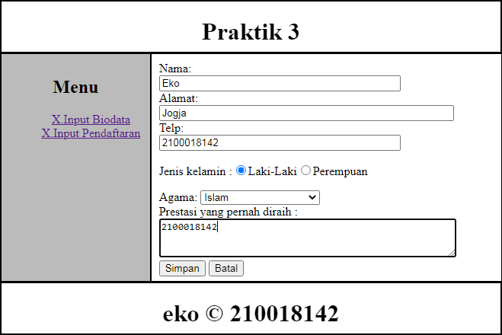

hasil